Mode opératoire communication entre clavier et cartes micro:bit

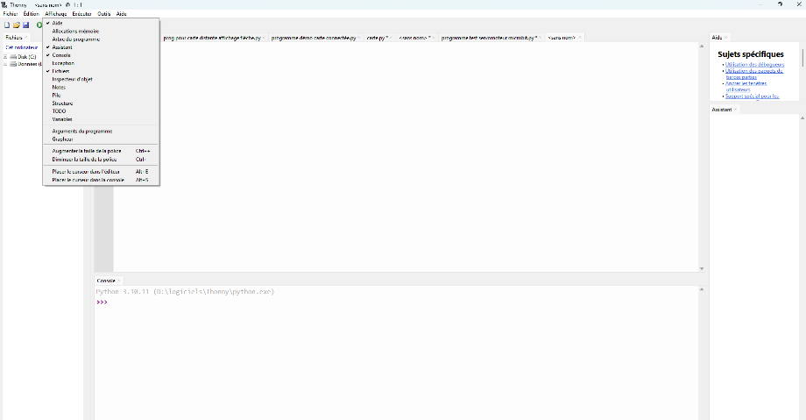
Ouvrir le logiciel Thonny :
Régler l’affichage comme ceci.

Copier ce programme (A) sur une nouvelle page :

from microbit import *
import radio
# Initialise la communication radio
radio.on()
# Dictionnaire de correspondance entre les touches et les images de flèches KEY_ARROW_MAPPING = {
"gauche": Image.ARROW_W,
"droite": Image.ARROW_E
}
while True: # Attend la réception d'un message radio de la carte connectée
message = radio.receive() # Vérifie si un message a été reçu
if message is not None: # Vérifie si le message correspond à une touche dans le dictionnaire
if message in KEY_ARROW_MAPPING: # Affiche l'image de la flèche correspondante sur l'écran
display.show(KEY_ARROW_MAPPING[message])

Copier ce programme (B) sur une nouvelle page :
from microbit import *
import radio

# Initialise la communication radio
radio.on()

# Dictionnaire de correspondance entre les touches et les images de flèches
KEY_ARROW_MAPPING = {
b"gauche": Image.ARROW_W,
b"droite": Image.ARROW_E
}

while True:
# Attend la réception d'un caractère sur le port série
incoming = uart.read()

# Vérifie si un caractère a été reçu
if incoming is not None:
# Vérifie si le caractère correspond à une touche dans le dictionnaire
if incoming in KEY_ARROW_MAPPING:
# Affiche l'image de la flèche correspondante sur l'écran
display.show(KEY_ARROW_MAPPING[incoming])
radio.send(incoming)

Ouvrir le menu Outils puis cliquer sur gérer les paquets, chercher sur Pypi la bibliothèque microbit puis l’installer.
Recommencer pour radio, serial, keyboard et time
Brancher une carte microbit sur un port usb de votre pc.
Lorsque le PC a reconnu la carte, cliquer sur Exécuter puis sur configurer l’interpréteur
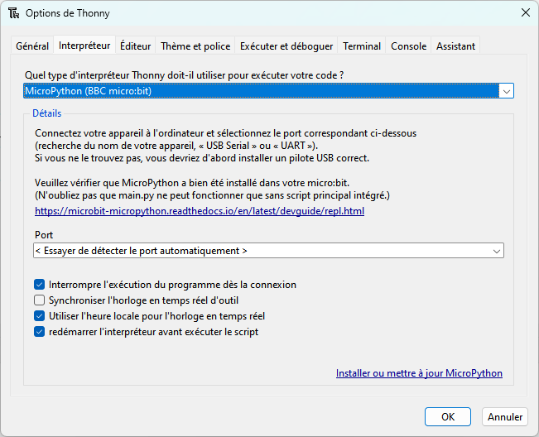
Choisir Micropython (BBC micro :bit) puis OK

Si besoin, cliquer sur le bouton STOP, l’arborescence à gauche doit ressembler à cela :
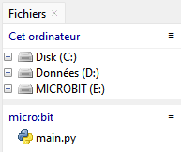

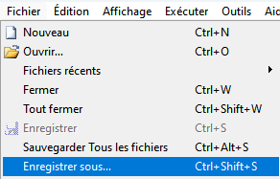
Cliquer alors sur Fichier, Enregistrer sous..
Le masque suivant apparaît :

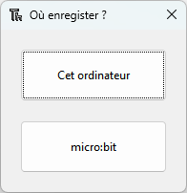

Choisir micro :bit puis enregistrer le fichier sous le nom main.py sur la carte.
Vous venez d’enregistrer le programme B sur la carte. Repérer la couleur de cette carte et noter la couleur ainsi que le programme sur une feuille.
Recommencer la même opération pour enregistrer l’autre programme (A) sur l’autre carte. Noter également la couleur de la carte associée à ce programme.

Prendre une nouvelle page et copier ce programme (C) :
import serial
import keyboard
import time

# Initialise la communication série avec la carte micro:bit
ser = serial.Serial('COM5', 115200, timeout=1) # Remplacez 'COM3' par le port sur lequel est connectée votre micro:bit

print("Appuyez sur une touche du clavier pour envoyer une lettre à la carte micro:bit")

while True:
# Attend une saisie clavier
touche = keyboard.read_event()

# Vérifie si une touche a été pressée
if touche.event_type == keyboard.KEY_DOWN:
# Envoie la touche pressée via le port série
ser.write(touche.name.encode())
# Attends un court instant pour éviter d'envoyer plusieurs fois la même lettre
time.sleep(0.1)

Configurer l’interpréteur pour choisir cette fois Python 3 local

Brancher la carte avec le programme B sur votre PC, brancher la carte avec le programme A sur le PC voisin.
Rechercher le port de connexion de la carte du programme B et modifier le programme C en conséquence : ser = serial.Serial('COM5', 115200, timeout=1)
Exécuter le programme C et appuyer sur les flèches de direction gauche et droite. Vérifier que les flèches s’affichent de manière cohérente sur les deux cartes.
Que s’est-il passé ?
- Le programme C envoie l’appui d’une des touches du clavier sur le port série de la carte micro :bit
  - ser.write(touche.name.encode())
- La carte avec le programme B écoute son port série :
  - incoming = uart.read()
- la carte avec le programme B range ce qu’elle reçoit dans incoming
- Si incoming n’est pas vide, la carte avec le programme B affiche la flèche correspondant au dictionnaire défini plus haut :
  - display.show(KEY_ARROW_MAPPING[incoming])
- la carte avec le programme B envoie en radio le même message :
  - radio.send(incoming)
- la carte avec le programme A qui est juste alimentée, sans lien avec le PC, écoute sa radio
  - message = radio.receive()
- la carte avec le programme A affiche de la même manière ce qu’elle reçoit :
  - display.show(KEY_ARROW_MAPPING[message])

Remarque :
L’usage de plusieurs cartes dans la salle risque de perturber les communications puisque toutes les cartes envoient et écoutent la même fréquence par défaut.
Pour éviter les difficultés, il faut attribuer une fréquence par équipe qui devra être ajoutée aux programmes A et B avant radio.on().
Salle I18 : radio.config(channel=1) à radio.config(channel=5)
Salle I14 : radio.config(channel=6) à radio.config(channel=9)

